FOCUS 2
LA CARBONARA FUTURA (CON TOPINAMBUR) DI LUCIANO MONOSILIO

C’era una volta la “Cucina futurista” di Marinetti, che aveva bandito la pasta. C’era una volta e non c’è più. Invece la pasta gode ancora di ottima salute e crescente gradimento internazionale… Con la Carbonara degna rappresentante della tradizione che guarda alle nuove esigenze di consumo e stili di vita.

Luciano Monosilio, alfiere della ricetta tradizionale, ha preparato in esclusiva per il #CarbonaraDay 2019 una ricetta speciale che interpreta le nuove tendenze alimentari: una “Carbonara Futura” e vegetariana, dove resta la preparazione e gli ingredienti base per la crema d’uovo, ma il guanciale viene sostituito con tocchetti di topinambur sbollentato e rosolato in olio d’oliva in una pentola di ferro. Secondo Monosilio, “La Carbonara del futuro sarà sostanzialmente una tradizione che si rinnova: stessi ingredienti base ma scelti con cura, probabilmente cotti con modalità diverse.” Precisando che per lui “l’unica e vera Carbonara resta quella con il guanciale”…

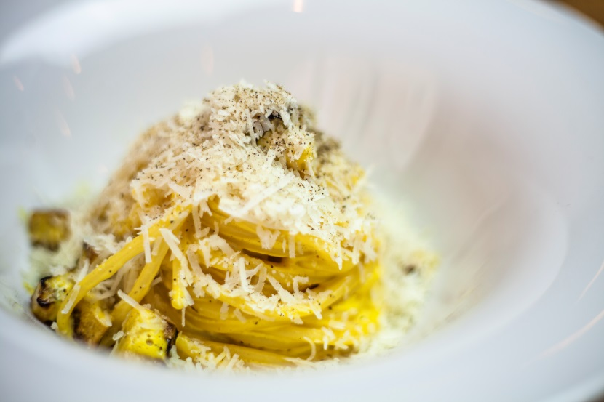
Ingredienti per 1 porzione:
- 90g di spaghetti
- 1 tuorlo
- 20g di olio d’oliva
- 70g di topinambur
- Mix di grana e pecorino (30g di pecorino + 20g di grana) più una manciata per la finitura del piatto
- Pepe

Procedimento:
Tagliare il topinambur a tocchetti, sbollentarlo per qualche minuto e farlo rosolare, in una padella calda di ferro dove avremo messo a scaldare l’olio.
Nel frattempo preparare la classica crema base della Carbonara mescolando in una boule il tuorlo, il mix di grana e pecorino e il pepe, fino a ottenere un composto grumoso.
Portare a ebollizione la pasta e buttare la pasta; scolarla al dente
Buttare la pasta nella boule con la crema base della Carbonara, mantecare aggiungendo poca acqua di cottura; Aggiungere il topinambur croccante e l’olio di cottura.
Impiattare aggiungendo un’altra manciata di mix di grana e pecorino e pepe.

Per info Ufficio stampa UNIONE ITALIA FOOD
INC- Istituto Nazionale per la Comunicazione
Matteo de Angelis 06 44160834 - 334 6788708 - m.deangelis@inc-comunicazione.it
Ivana Calò 06 44160837 - 324 8175786 - i.calo@inc-comunicazione.it

Responsabile comunicazione Unione Italiana Food
Roberta Russo 06 80910724 - 342 3418400 - roberta.russo@unionfood.it

